Изготовление кусудамы-лилии.
Кусудама для начинающих - занятие для творческих людей. Искусство оригами и кусудамы пришло к нам из Японии, где детей с детства учат мастерить бумажных птиц, животных, кораблики, фонарики, и так далее. Как оказывается много всего можно создать из такого доступного и недорогого материала, как бумага. Взрослые японцы тоже охотно занимаются искусством оригами и кусудамы. Вспомните своё детство — вы ведь тоже складывали из бумаги оригами: кораблики, самолёты. А сейчас у вас есть хорошая возможность при помощи оригами и кусудамы украсить дом, сделать интересную поделку своими руками, придумать и сложить оригинальный подарок для близких.
Искусство, при помощи которого можно создавать своими руками интересные и оригинальные вещи из бумаги называется оригами и кусудама. Кусудамой называется разновидность оригами, бумажная фигурка-шар из сшитых или склеенных модулей (как правило это цветы из квадратного листа бумаги).
Кусудама и оригами - отличная возможность украсить дом, сделать кому-то подарок, наконец, порадовать себя. Эти занятия помогут вам отвлечься от забот, успокоить нервы, настроиться на хорошее и позитивное.
Кусудама и оригами развивает логику, его очень любят математики. Создание цветов и шаров из бумаги не требует особых материальных затрат, доступно как взрослым, так и детям. Этим хобби может заниматься любой, вне зависимости от профессии и возраста. Вот основные обозначения, по которым складывают кусудамы и оригами.
В Японии и в Европе уже давно подтвердили, что оригами, киригами (оригами с использованием ножниц) и кусудама способствуют улучшению памяти, внимания, хорошо влияют на самочувствие взрослых и детей. Косудаму делают обычно в виде шара. Наш мастер-класс именно о таком шаре-лилии.
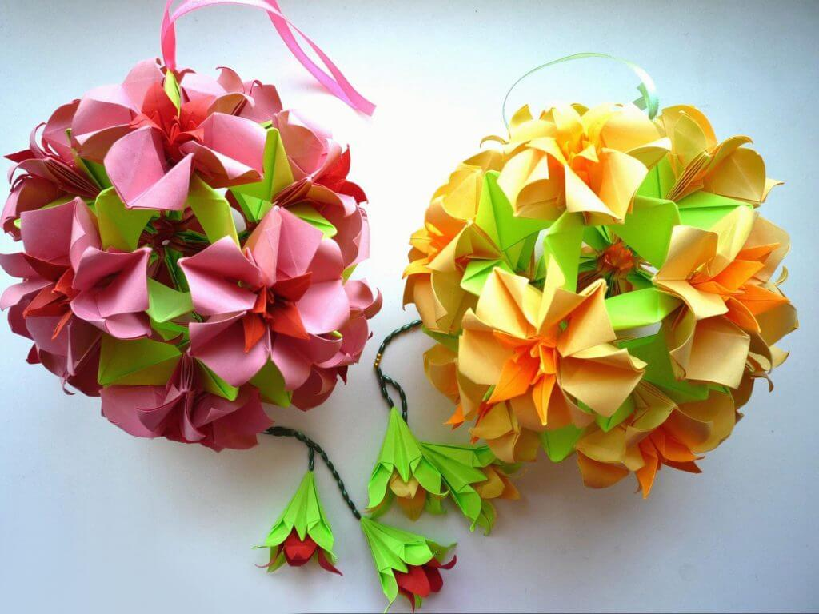
Кусудама не должна быть слишком сложной сборки, поэтому мы будем учиться, используя пошаговый мастер-класс Кусудама лилия. Наш мастер-класс включает в себя 36 цветочков — лилий, которые сшиваются в шар при помощи ниток. Лилии можно сделать одного цвета, но интереснее смотрится шар из бумаги трёх цветов. Можно сделать «хвост» у шара из любых ниток.
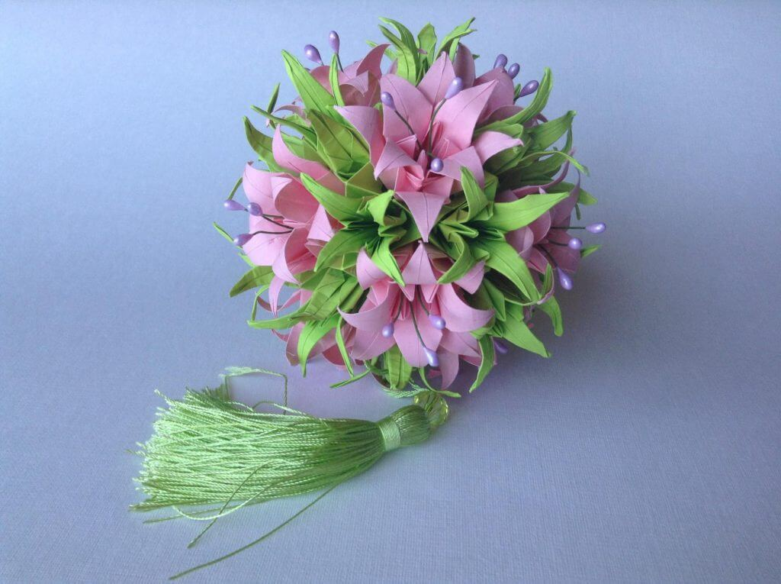
Для работы понадобится:
- Плотная бумага (наборы цветной бумаги продаются в любом канцелярском магазине).
- Нитки, игла.
- Лента, бусины (не обязательно).
Вначале будем делать основной элемент — лилию. Для этого берём квадратный лист 9/9 см. Сгибаем лист в длину. Прогладили руками.
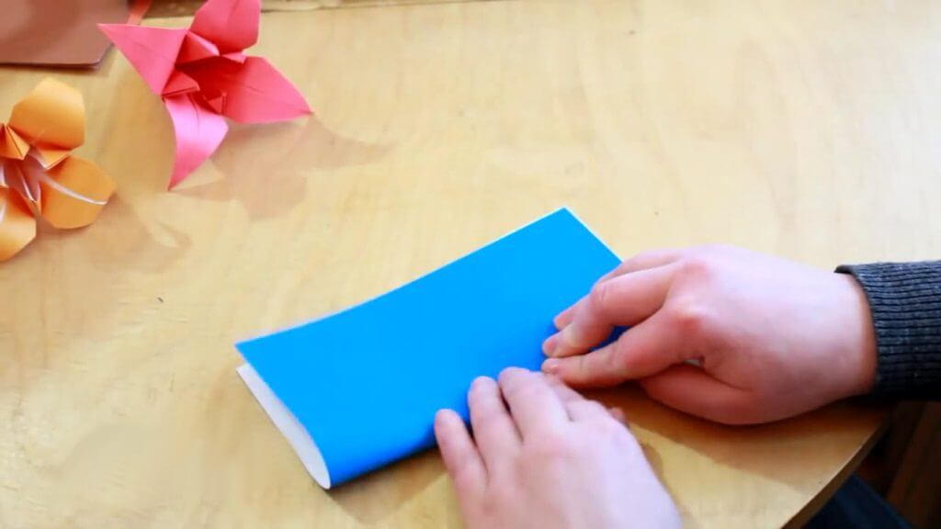

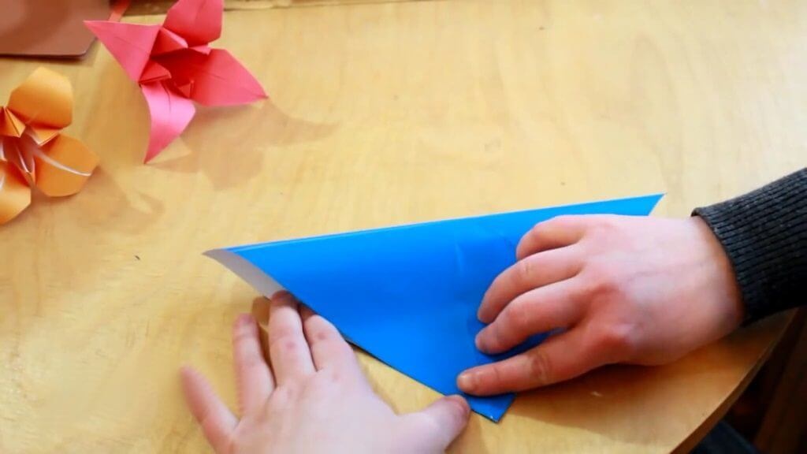
Прижимаем середину листа и складываем бумагу таким образом, чтобы получился «двойной квадрат».
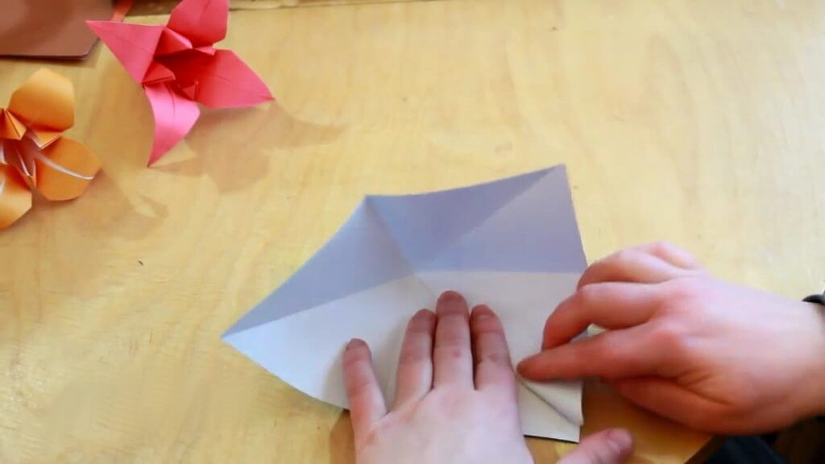
Вот такой получился «двойной квадрат».
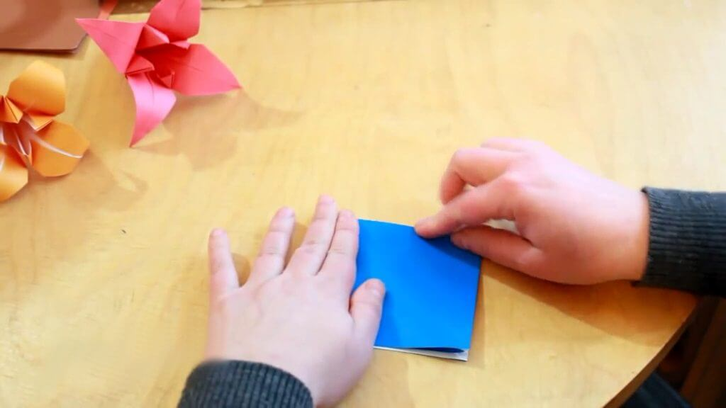
Каждую грань квадрата мы должны разогнуть и прогладить, как на фото, и так 4 раза (4 угла).
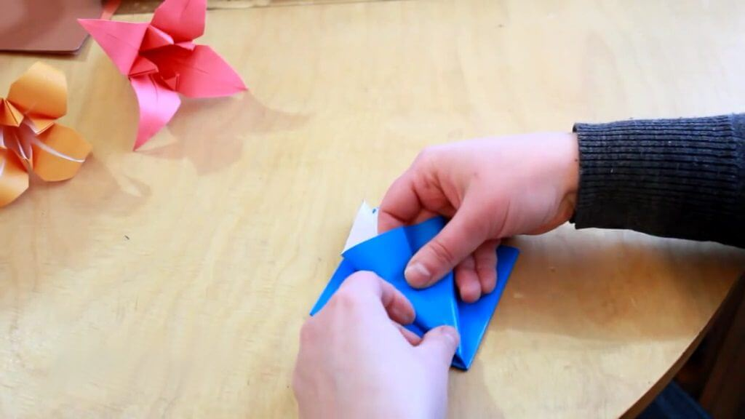
У нас получилась в итоге вот такая фигура:
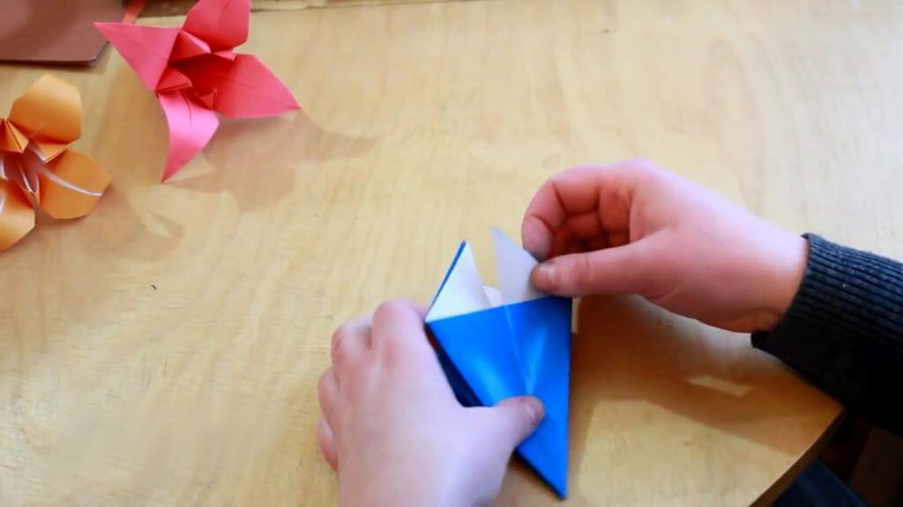
Загибаем уголки к центру нашей фигуры.
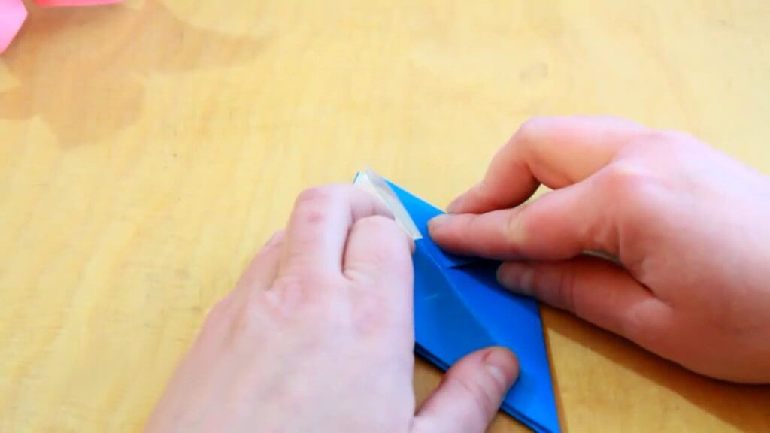
Расправляем «кармашек», загибая нижнюю часть «кармашка» вверх. И так 4 раза.
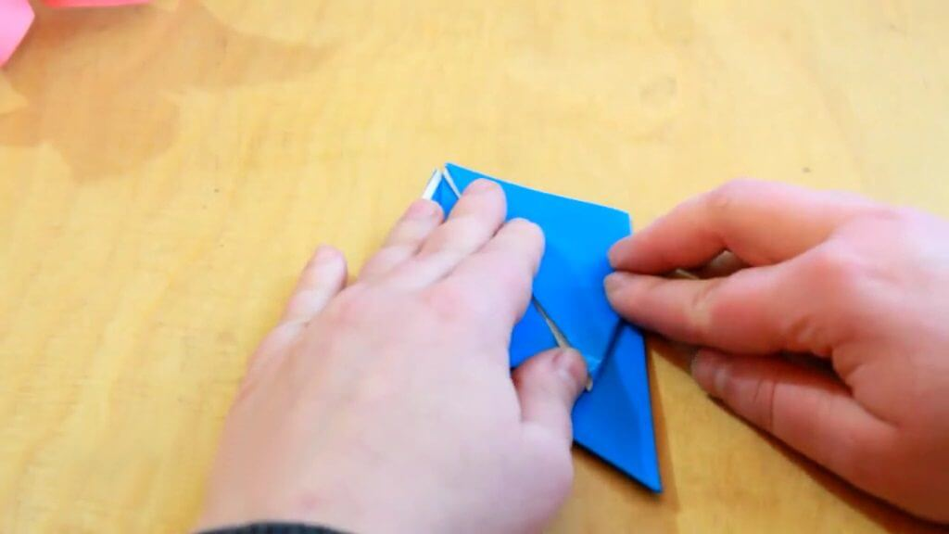
«Хвостик» развёрнутой фигуры загибаем вверх.
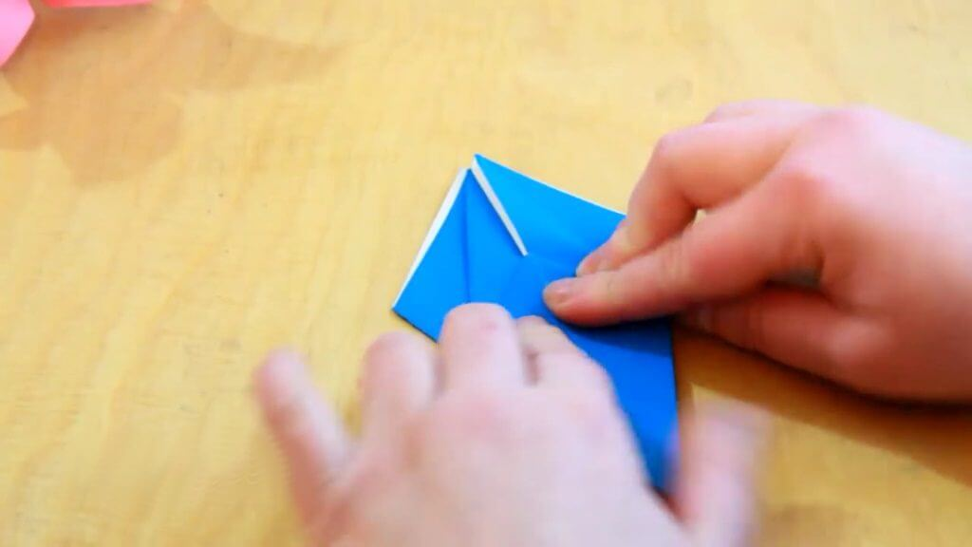
Переворачиваем заготовку, чтобы была ровная сторона. Загибаем уголки фигуры к центру.
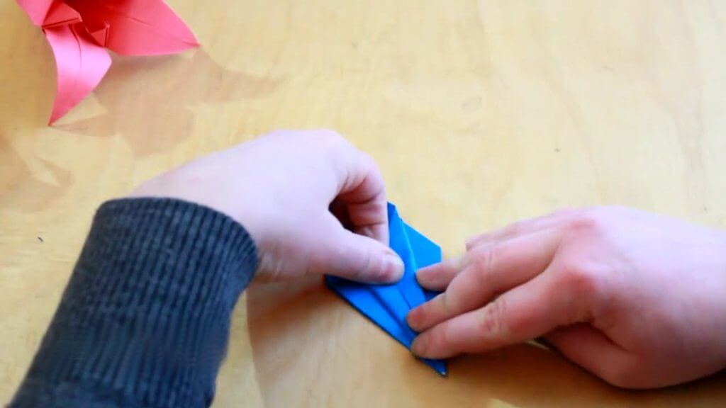
Расправляем лепестки, каждый лепесток отгибаем вниз.
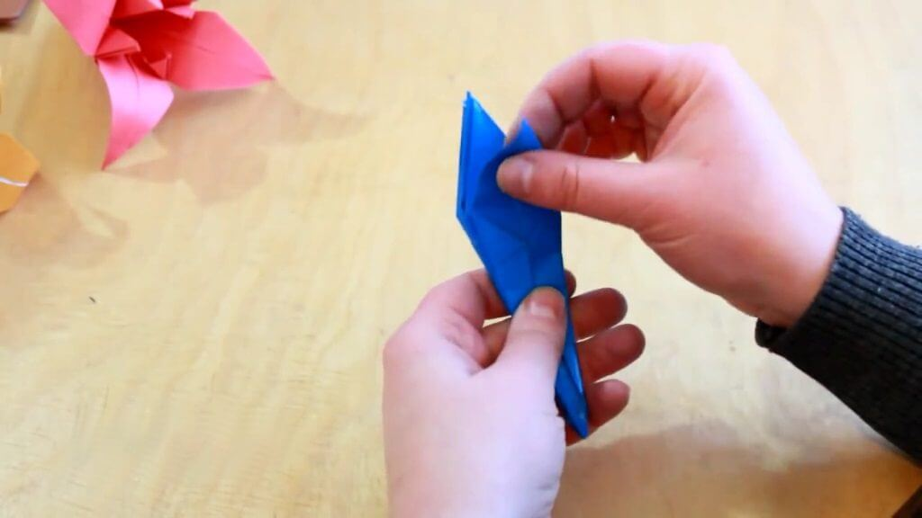
Расправляем и подкручиваем лепестки ножницами. Лилия готова.
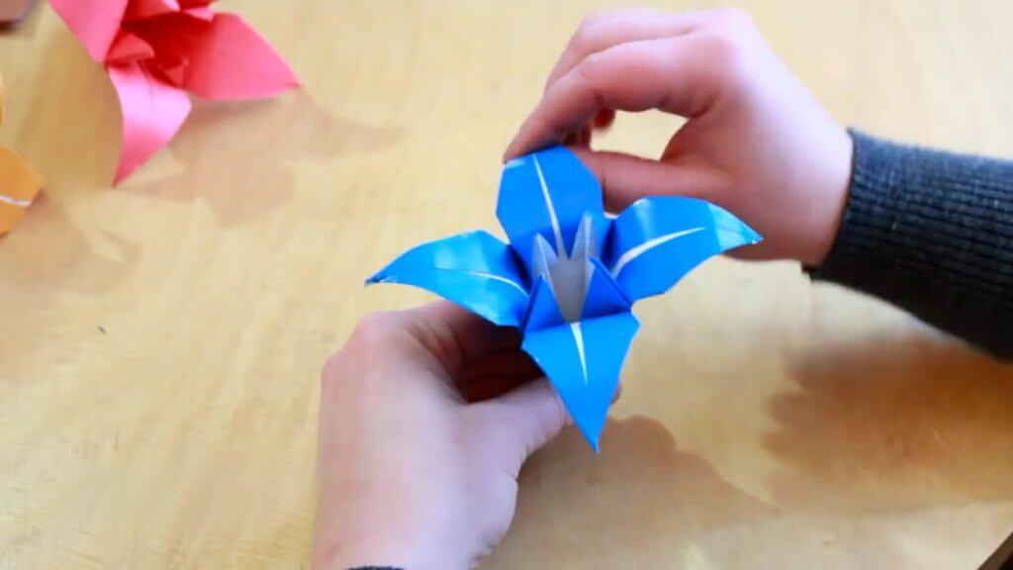
Нам нужно сделать 36 таких лилий. Берём нитку с иголкой и сшиваем 3 лилии вместе, затем следующие 3 цветка, и так далее. Оставляем длинную нить, она будет нужна в конце работы. В заключении все 12 групп лилий связываем воедино. К “центру” кусудамы можно пришить ленту или ленту с кисточкой.

